НАША СПРАВКА

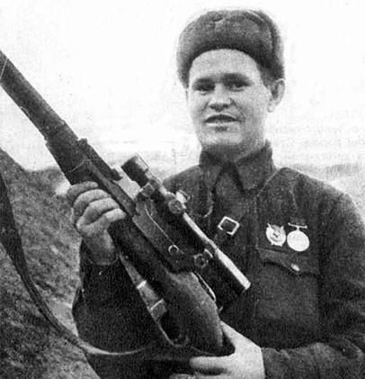  Василий Зайцев – один из самых известных снайперов  Великой Отечественной войны. | 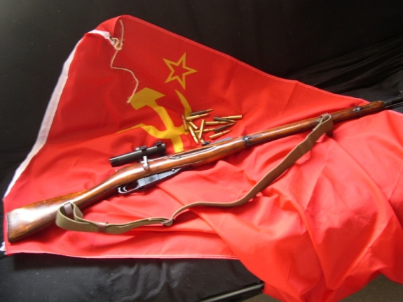 | 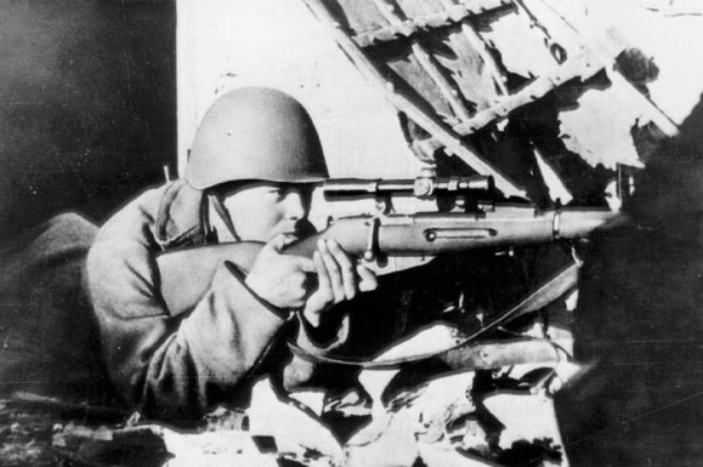
Снайперскую винтовку разработчика Мосина использовали с 1891 года. Это оружие прошло русско-японскую войну, финскую, Первую мировую войну. Кстати, она была основным оружием и во время революции в России. Показала она себя надёжным оружием и во время Второй мировой.
Снайперская винтовка Мосина - это его же обычная винтовка, но с оптическим прицелом. Именно винтовка Мосина образца 1891 года считается одним из самых знаменитых образцов русского оружия. Её еще называют «царской трехлинейкой».
Из такой винтовки можно было произвести до 10 выстрелов в минуту, скорость полета пули - 870 м/с. Модификации винтовки Мосина имеются в действующей армии и по сей день. Причем не только в России. Конструкторы доработали чертежи, усовершенствовали технические характеристики, но принцип Мосина сохранился.
Фрагмент из материала:
http://bloknot-volgograd.ru/news/oruzhie-stalingradskoy-bitvy-iz-chego-strelyali-ob-743455

